V POČASTITEV SLOVENSKEGA KULTURNEGA PRAZNIKA
VABIMO

na odprtje razstave kiparskih in grafičnih del
Metode Maj
»POD SVOBODNIM SONCEM«
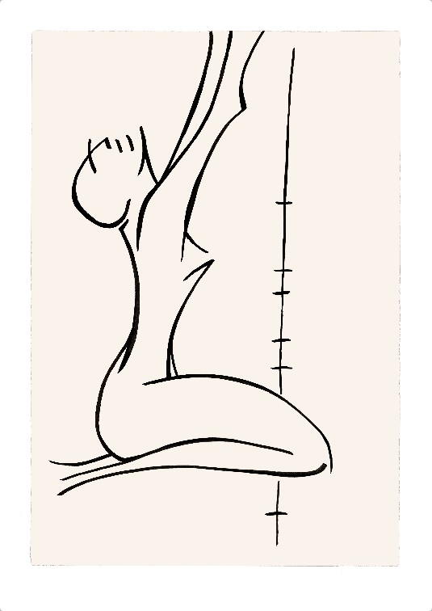
Molitev: grafika, 2017
Prireditev bo v Finžgarjevi galeriji v Trnovem,
v četrtek, 8. februarja 2018, ob 19.30 uri.
Glasba:
Vokalna skupina Bird-land, zborovodja Bojan Zelič
Dragan Petrovec, harmonika

Društvo Finžgarjeva galerija

